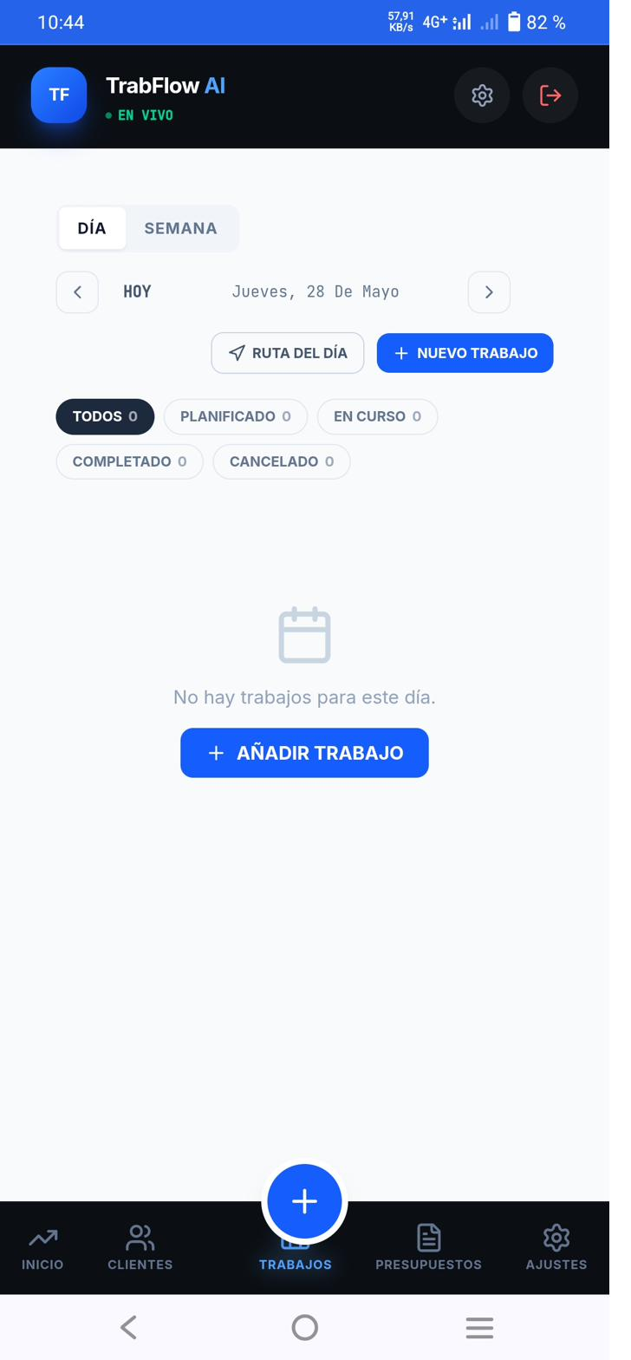 | Propuesta de colaboración para SONEPAR

Estimado equipo de SONEPAR,

Somos TrabFlow Technologies, S.L., una empresa tecnológica española que ha desarrollado la primera plataforma de gestión para instaladores autónomos con IA integrada. Nos ponemos en contacto con vosotros porque creemos que TrabFlow puede convertirse en un canal de prescripción directo para vuestro catálogo de material eléctrico en España.

El mercado al que llegamos juntos

650.000+  Instaladores en España | 480M EUR  TAM España + LATAM | 2-4 h  Papeleo diario por instalador | Ene 2027  VeriFactu obligatorio

Por qué SONEPAR y TrabFlow encajan

Cuando un instalador de material eléctrico elabora un presupuesto, decide en ese momento qué material va a comprar y dónde. TrabFlow es la herramienta donde ese presupuesto se genera. La integración del catálogo SONEPAR significa que el instalador presupuestará directamente con vuestras referencias, reduciendo la fricción entre el presupuesto y el pedido.

P | Presencia antes del punto de venta | Vuestras referencias de eléctrico aparecen cuando el instalador elige materiales, en el momento de mayor intención de compra.
C | Catálogo integrado (roadmap) | Planificamos integrar precios y stock SONEPAR en tiempo real. El instalador presupuesta y pide en un solo flujo.
F | Fidelización del instalador | El instalador que presupuesta con referencias SONEPAR tiende a comprar en SONEPAR. El hábito se construye en el presupuesto.
D | Canal digital sin inversión propia | Presencia digital directa ante miles de instaladores de eléctrico sin necesidad de desarrollar vuestra propia app de gestión.

Nuevo flujo operativo
Del presupuesto aceptado al pedido de material en un clic

1 Instalador dicta el trabajo Por voz o WhatsApp, en lenguaje natural. Sin formularios.  2 TrabFlow genera el presupuesto La IA estructura el trabajo en partidas con precios y mano de obra.  3 La IA calcula materiales Detecta las referencias de eléctrico necesarias y busca en los catálogos activos.  4 Instalador selecciona SONEPAR Elige SONEPAR como proveedor de referencia para ese trabajo.  5 Cliente acepta el presupuesto El presupuesto se envía y el cliente lo firma digitalmente.  6 TrabFlow genera el pedido Automáticamente: lista de materiales lista para enviar al proveedor.  7 SONEPAR recibe una intención de compra real No un lead. Un pedido concreto con referencias de eléctrico, cantidades y obra. | Flujo completo  VOZ / WHATSAPP  ↓  PRESUPUESTO IA  ↓  MATERIALES  ↓  SONEPAR seleccionado  ↓  CLIENTE ACEPTA  ↓  PEDIDO GENERADO  ↓  COMPRA EN SONEPAR

SONEPAR no aparece en un presupuesto. SONEPAR aparece justo antes de una compra.

Estado actual del producto
Esto no es una idea. Es una plataforma funcionando.

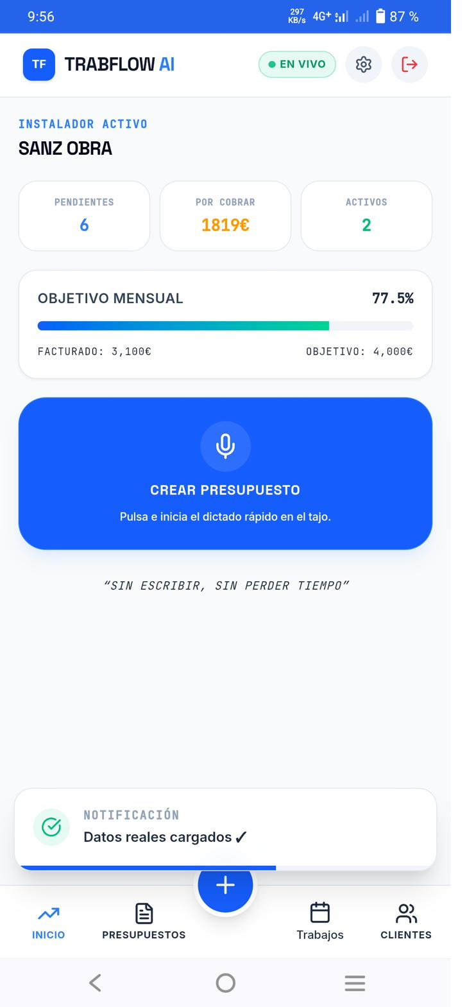  Captura real de TrabFlow  Módulo de selección de proveedor | El instalador ya puede seleccionar proveedor durante la preparación del trabajo.  Una vez aceptado el presupuesto por el cliente, TrabFlow genera automáticamente un pedido de material de eléctrico listo para enviar al proveedor seleccionado.  El flujo completo está desarrollado y funcionando en entorno de pruebas con datos reales.  ✓ Presupuesto por voz o WhatsApp  ✓ IA calcula materiales de eléctrico automáticamente  ✓ Selección de proveedor en el presupuesto  ✓ Envío digital al cliente para aceptación  ✓ Generación automática de pedido de material  ✓ Pedido exportable y listo para enviar a SONEPAR  Medición completa del embudo comercial  Presupuesto generado → Presupuesto aceptado → Pedido creado → Pedido enviado a SONEPAR  Podemos saber cuántos presupuestos se generan con materiales SONEPAR, cuántos son aceptados por el cliente y cuántos se convierten en pedidos reales. Eso son métricas comerciales, no de marketing.

Lo que os proponemos

Queremos que SONEPAR sea el primer distribuidor de eléctrico integrado en TrabFlow. Sin coste inicial, con impacto medible en ventas.

→ | Podéis ver una demostración DEMO de la herramienta en nuestra web para que evaluéis la oportunidad.

→ | Acuerdo de partner fundador: vuestro catálogo, el primero de eléctrico integrado en nuestra plataforma.

→ | Durante la fase beta, vuestro logo visible en la sección de material eléctrico de TrabFlow.

→ | Métricas reales compartidas: presupuestos generados, aceptados y convertidos en pedidos SONEPAR.

→ | Exploramos conjuntamente el modelo a largo plazo: integración de precios, stock en tiempo real, pedido directo.

Por qué ahora

La digitalización del instalador se está acelerando por la presión regulatoria de VeriFactu 2027. El distribuidor que esté integrado en la herramienta de presupuestación desde el inicio construirá un canal de prescripción que la competencia no podrá replicar fácilmente. El momento de entrar es ahora, antes del lanzamiento público.

Sobre TrabFlow Technologies, S.L.

• Empresa española (Majadahonda, Madrid)  • Plataforma en fase beta avanzada  • Marca registrada OEPM (clase 09)  • Sociedad limitada constituida en 2026 | • Foco: material eléctrico, automatismos, iluminación  • Stack: React + Supabase + IA Claude  • Objetivo: ser la herramienta estándar del instalador en España

Nos gustaría mostrar nuestra herramienta en una reunión.

Fernando Carbonell Cabo | Fundador | fercarboc@gmail.com | www.trabflow.com

TrabFlow Technologies, S.L. | Majadahonda, Madrid | 2026

